*Manual Instalación Mongodb y Visual Studio Code*



Manuel Clotet Melgar

1º ASIR

**1º** Instalacion **MongoDB**

Iremos a la pagina oficial de mongo (<https://www.mongodb.com/es>) accederemos a la apartado de Software y seguidamente a Community Server. Descargaremos el archivo .msi con la ultima versión disponible (en nuestro caso 5.0.3)

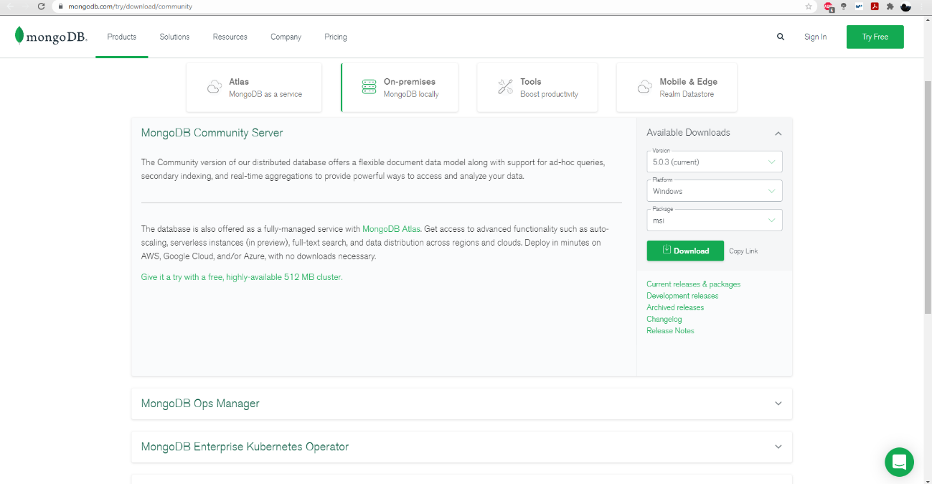

**2º** Instalaremos el **servidor de Mongo**, será una instalación sencilla pero con algunos matices que vamos a destacar con capturas de pantalla

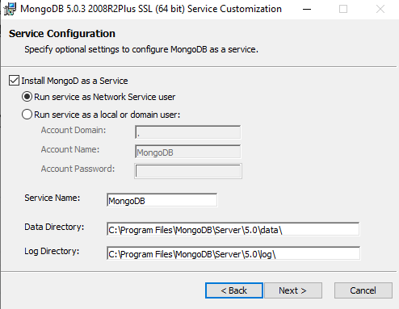

**3º** Dentro de la propia instalación nos vendrá el complemento de **Mongo Compass**

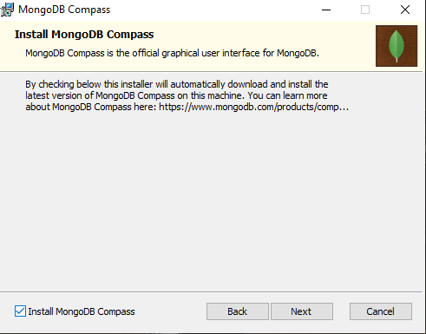

**4º** Interfaz

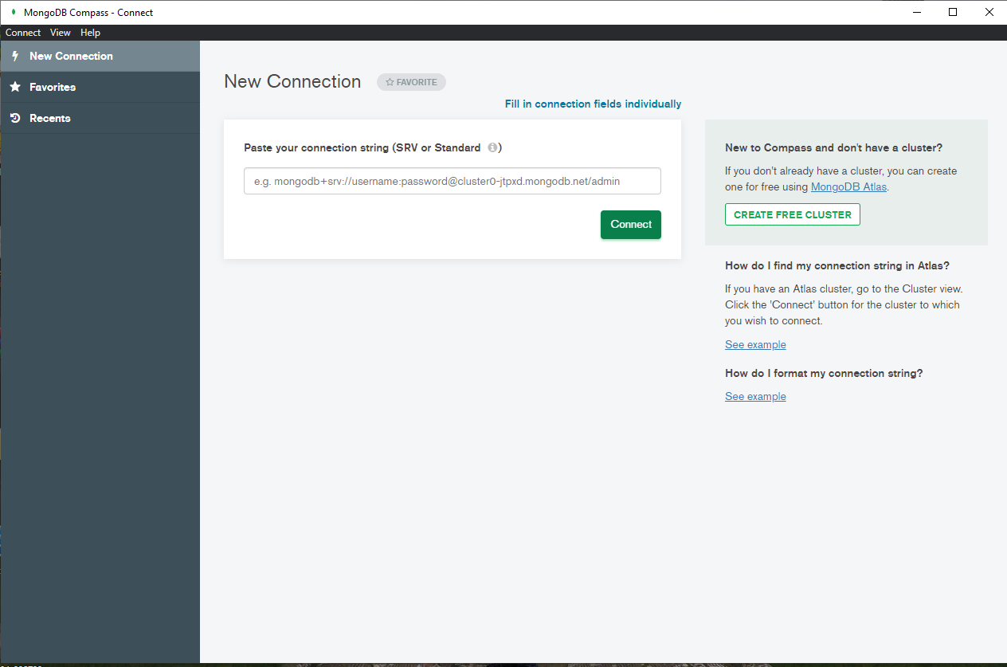

**5º** Despues de finalizar la instalación accederemos mediante el buscador de Windows a **Editar las variables de entorno del sistema** iremos a C:\Program Files\MongoDB\Server\5.0\bin para copiar el directorio que pegaremos en los directorios del Path, que accederemos dándole previamente a **Variables de entorno**

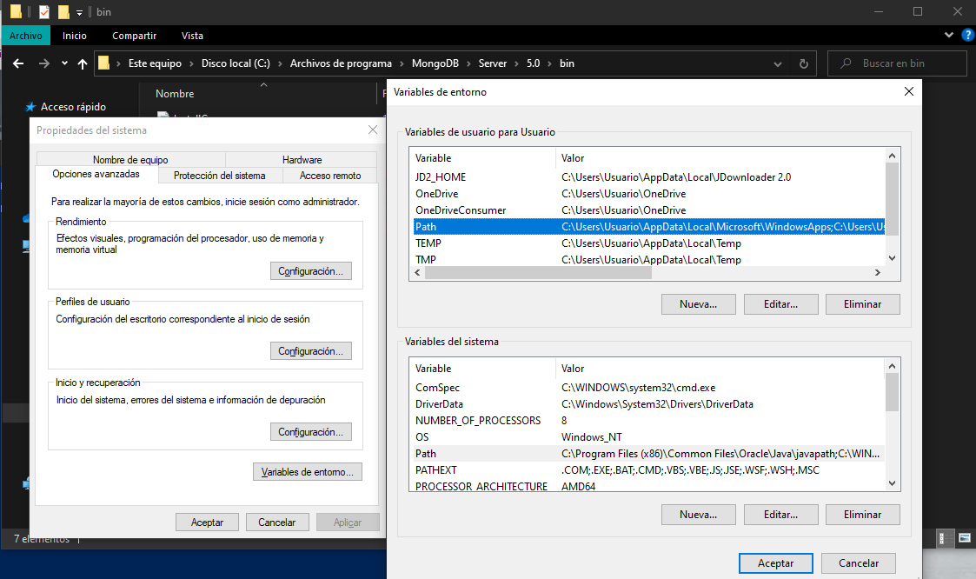

**6º** Entraremos a **Windows PowerShell** y comprobaremos que todo esta bien instalado introduciendo el comando mongo –versión y activando el servicio con el comando mongo

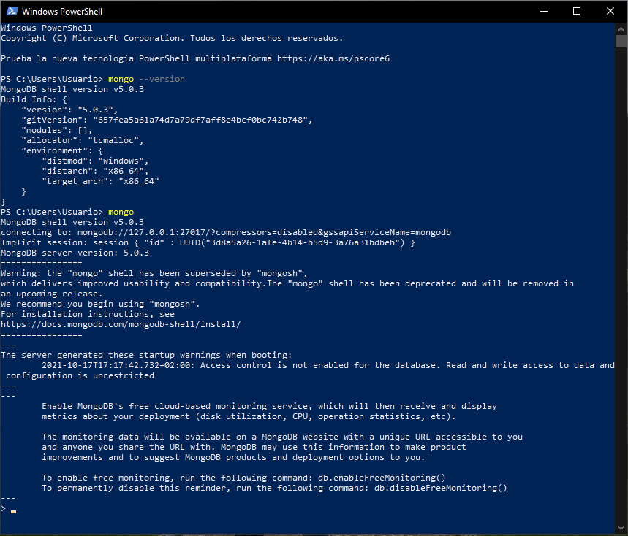

**7º** Comprobaremos que el Servicio este activo accediendo por el buscador de Windows a **Servicios** y buscando que el servicio de mongodb este activo

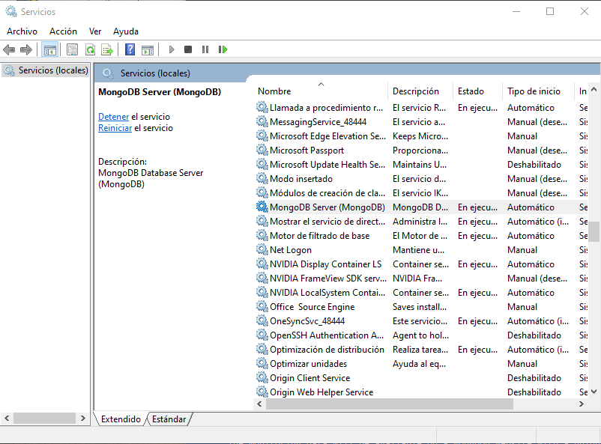

**8º** Instalamos **Visual Studio Code**, un gestor de código. Para ello accederemos a la pagina web (<https://code.visualstudio.com/>) y descargaremos la ultima versión que nos saldrá en ese recuadro azul

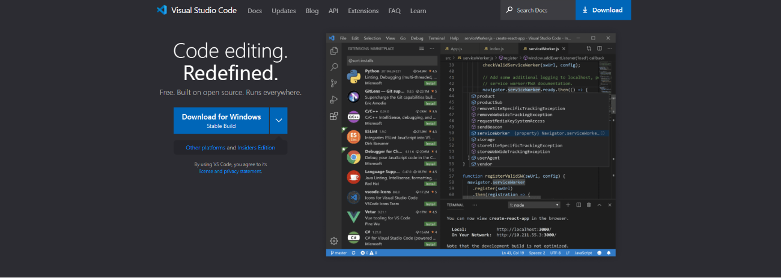

**9º** Crearemos en la carpeta **SRC** un documento Inserts.js que nos servirá para listar mas adelante

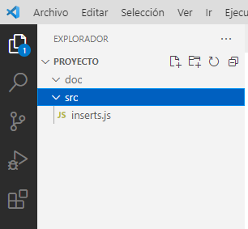

**10º** Usaremos unos comandos básicos en **PowerShell**

**db** para ver en la que estamos

**use** para escoger otra base de datos

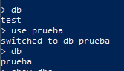

Utilizaremos **show dbs** para ver las que tenemos creadas

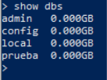

**11º** Creamos una **colección** y posteriormente utilizamos **show** para corroborar que ha sido creada

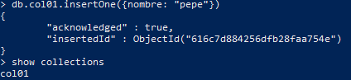

Y utilizaremos el comando **find** para ver sus documentos

